Муниципальное дошкольное образовательное учреждение центр развития ребенка –детский сад №85 г. Томска.

Познавательно-исследовательский проект «Страна динозавров»

Подготовили : Воспитатели
Бабичева Екатерина Петровна.

Томск -2023
Информационная карта проекта
Наименование: « Страна динозавров»
Вид проекта: Познавательно-исследовательский , групповой .
Сроки проведения: краткосрочный 2 недели
Участники проекта: дети старшей группы МАДОУ 85 «Подсолнухи», родители, педагоги, специалисты ДОУ
Цель: Развитие познавательной активности и творческих способностей детей в процессе изучения мира динозавров и экспериментальной деятельности, расширение кругозора детей. Формирование представлений детей об эпохе динозавров.
Задачи:
- Расширить представления о разнообразии динозавров,
- Познакомить с наукой – палеонтологией.
- Развивать воображение, творчество.
- Развивать мышление, речь – суждение в процессе исследовательской деятельности.
- Организовать в группе музей «Динозавры».

Проблема: Тема доисторических обитателей планеты детьми изучена плохо и вызывает интерес. Почему вымерли динозавры?
Актуальность : Палеонтологи уже давно спорят о том, когда жили и когда вымерли динозавры. Динозавры – загадочные существа, населявшие планету миллионы лет назад. Многим взрослым и, особенно, детям, тема динозавров очень интересна. Эти древнейшие животные стали реалистичными благодаря мультипликационным, художественным и документальным фильмам. Популярными остаются книги и журналы о динозаврах. И это тематика интересует наших маленьких людей – деток. Воспитателям нужно постараться дать максимально правдивую и доступную их пониманию информацию. Ведь однозначного ответа о причине исчезновения динозавров до сих пор нет.
Итоговое занятие проекта развлечение «Путешествие к динозаврам»
Ожидаемые результаты проекта
Дети:
- Развить интерес к эпохе динозавров.
- Расширить у детей представление о видах динозавров.
- Научить узнавать и называть гигантов прошлого.
- Владеть обобщающими понятиями: травоядные , хищные, всеядные.
Воспитатели :
- Пополнить предметно-развивающую среду.
- Создание мини - макета «Мир динозавров»
- Тематическая выставка детских работ «Удивительный мир динозавров»
- Памятка для родителей «Расскажите детям о динозаврах».
- Подбор песен и игр по теме.
Родители:
- Создание книжки – малышки «Такие разные динозавры»
Продукт проекта
Для педагогов
- Картотеки : подвижные игры , дидактические игры.
Для детей
- Создание карты
Для родителей
- Создание библиотек, макет.
Этапы проекта:
1. Подготовительный.
Подбор материала
2. Основной.
Мероприятия по реализации проекта с детьми, мероприятия с родителями.
3. Заключительный.
Анализ полученных результатов, открытое мероприятие для родителей по результатам проведённой работе.
Системная паутинка:
Интеграция образовательных областей:
Социально-коммуникативное развитие, познавательное развитие, речевое развитие, художественно-эстетическое развитие, физическое развитие.

Дата |  |  |  | Работа с детьми |  | Образовательные области
18.01 |  | утро |  | Работа с энциклопедиями  «Рассматривание иллюстраций»  Беседа «Кто такие динозавры?» |  | Познавательное, речевое развитие
 |  | вечер |  | Чтение художественной литературы «Атлас животный мир», «Атлас растительный мир».  Опыт и наблюдения.  В детских магазинах появилась чудесная игрушка «Растущее животное». Очень нравиться всем детям. Эта игрушка представляет собой детеныша какого-либо животного, в нашем случае динозавра.  В качестве экспериментальной деятельности было проведено наблюдение за ростом детеныша динозавра. |  | Социально-коммуникативное ,речевое , познавательно-исследовательское развитие.  .
19.01 |  | утро |  | Рассматривание иллюстраций «Древние леса»  Беседа: «Обитатели лесов юрского периода» |  | Познавательное речевое развитие
 |  | вечер |  | 1 Художественно-эстетическое развитие(лепка) «Динозавр» |  | Познавательное развитие
20.01 |  | утро |  | Беседа «Динозавры в небе»  Рассматривание иллюстраций |  | Познавательное ,речевое развитие
 |  | вечер |  | Беседа «Морские чудовища»  Игра «Кто, что ест?»  Подвижные игры: « Летает -не летает» |  | Познавательное, речевое, физическое развитие.
21.01 |  | утро |  | Рассматривание иллюстраций с травоядными динозаврами.  Игра «Откуда мы это знаем»  Беседы: «Почему они были такими большими?»  «Самый маленький динозавр» |  | Познавательное, речевое развитие
 |  | вечер |  | Настольная игра: «Путешествие к динозаврам»  Игра «Узнай динозавра по силуэту» |  | Социально-коммуникативное ,речевое , познавательно-исследовательское развитие.
22.01 |  | утро |  | Беседы: «Какие животные похожи на динозавров»  «Современные рептилии»  Игра «Найди отличия» |  | Познавательное речевое развитие
 |  | вечер |  | Создание коллективной композиции из пластилина «Мир динозавров».  Заучивание стихотворений про динозавров. |  | Познавательное развитие
25.01 |  | утро |  | Беседа «Динозавры в небе»  Рассматривание иллюстраций |  | Познавательное ,речевое развитие
 |  | вечер |  | Беседа «Морские чудовища»  Подвижные игры: «Чья команда соберет больше яиц динозавров» |  | Познавательное, речевое, физическое развитие.
26.01 | утро |  | Рисование «Динозавры» |  | Познавательное речевое развитие
 | вечер |  | Игра- бродилка «Мир Динозавров»;  Дидактическая игра «Окаменелости» |  | Познавательное развитие
27.01 | утро |  | Просмотр фильма «Динозавры»  Разгадывание головоломок с детьми. |  | Познавательное ,речевое развитие
 | вечер |  | Подвижные игры: «Разбуди фантазию»  Эксперимент «Гибкость позвоночника» |  | Познавательное, речевое, физическое развитие.
28 .01 | утро |  | Беседа на тему: «Почему они были такими большими?»,  «Самый маленький динозавр».  Лепка «Динозавр» |  | Познавательное, речевое развитие.
 | вечер |  | Настольная игра : «Путешествие к динозаврам», «Узнай динозавра по силуэту». |  | Познавательное, речевое, физическое развитие.
29.01 | утро |  | Беседа «Если вдруг в густых лесах с динозавром вы столкнулись».хищник»,  Дидактическая игра «Животные и их детеныши», «Сложи слово » |  | Познавательное, речевое развитие.
 | Вечер |  | Подвижная игра : « Догони динозавра», «Зацепись за хвост»  Подвижные игры «Хищники и травоядные ».  Опыт- вулкан |  | Социально -коммуникативное, познавательное, физическое речевое развитие.

Фотоотчет о проделанной работе.

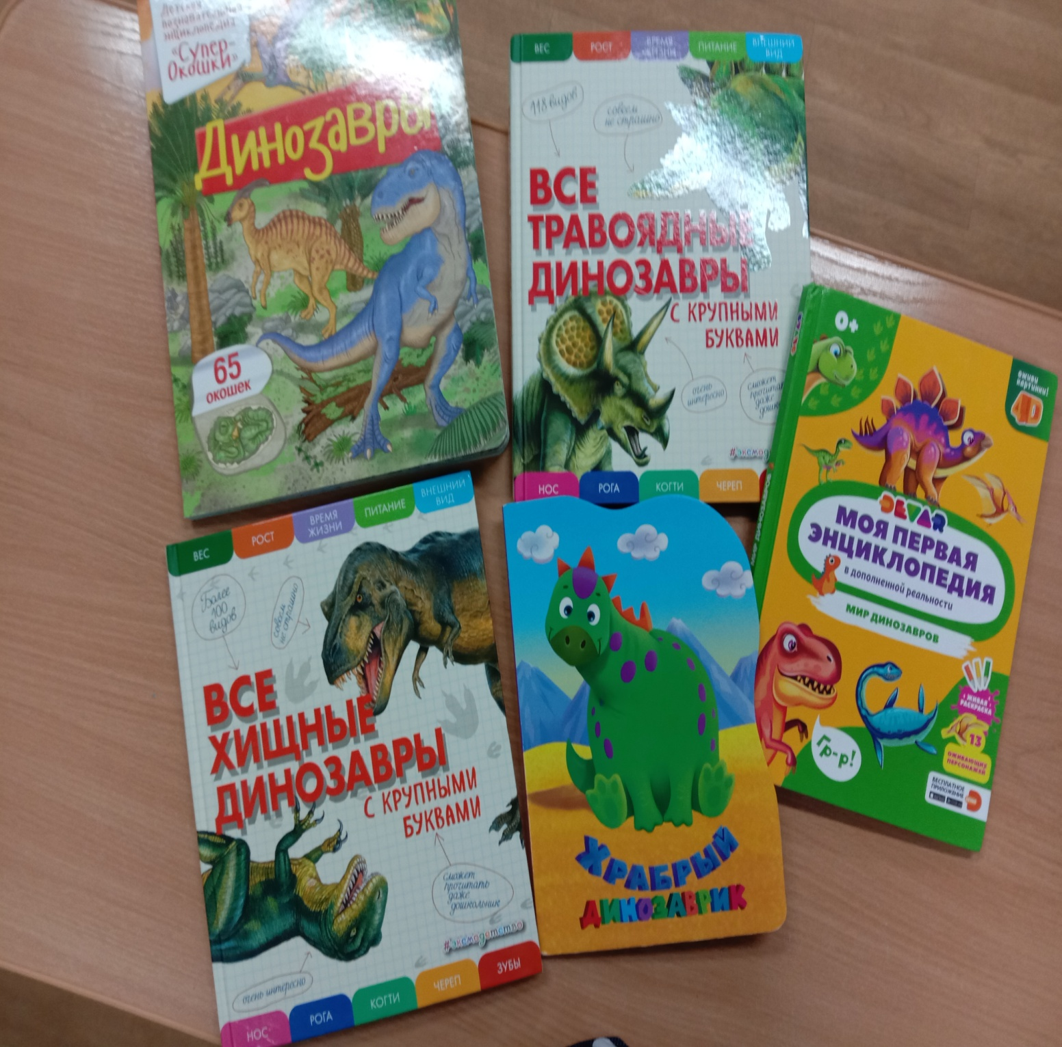
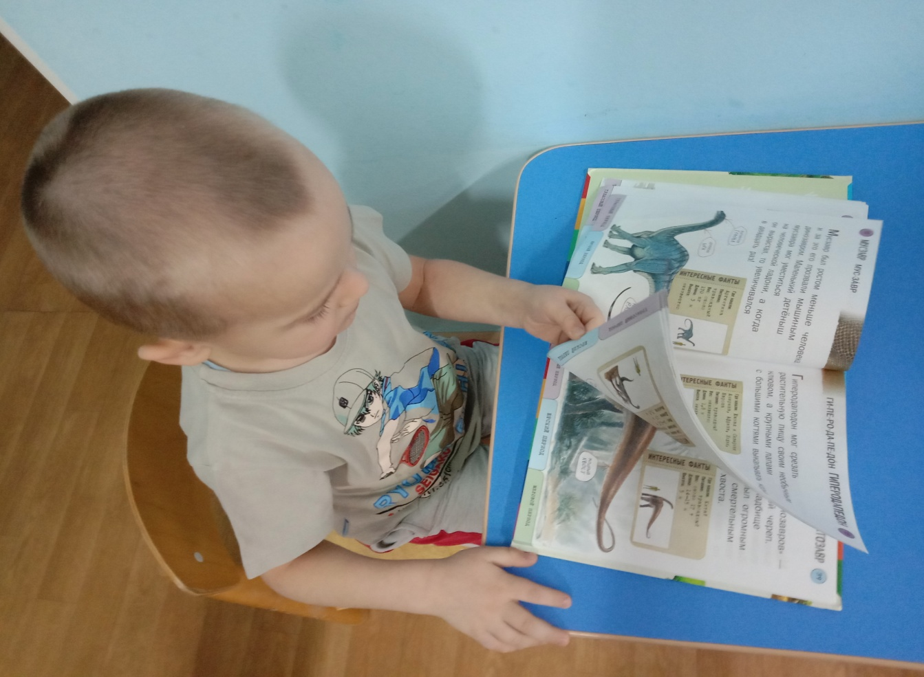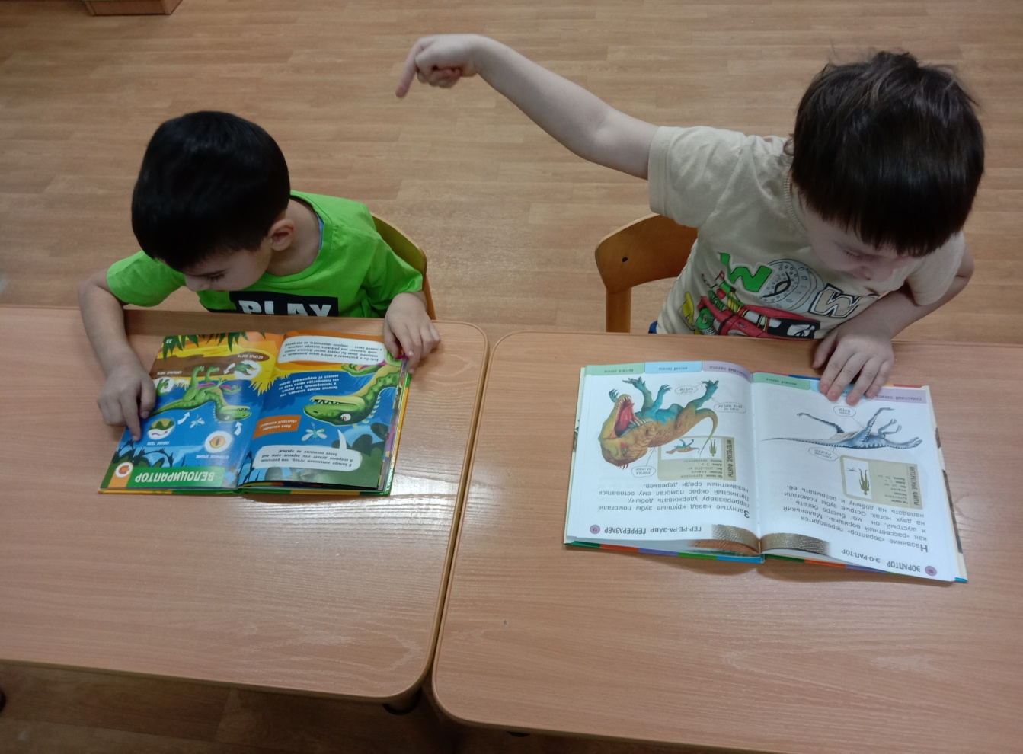

Дети сочиняют сказку про динозавров

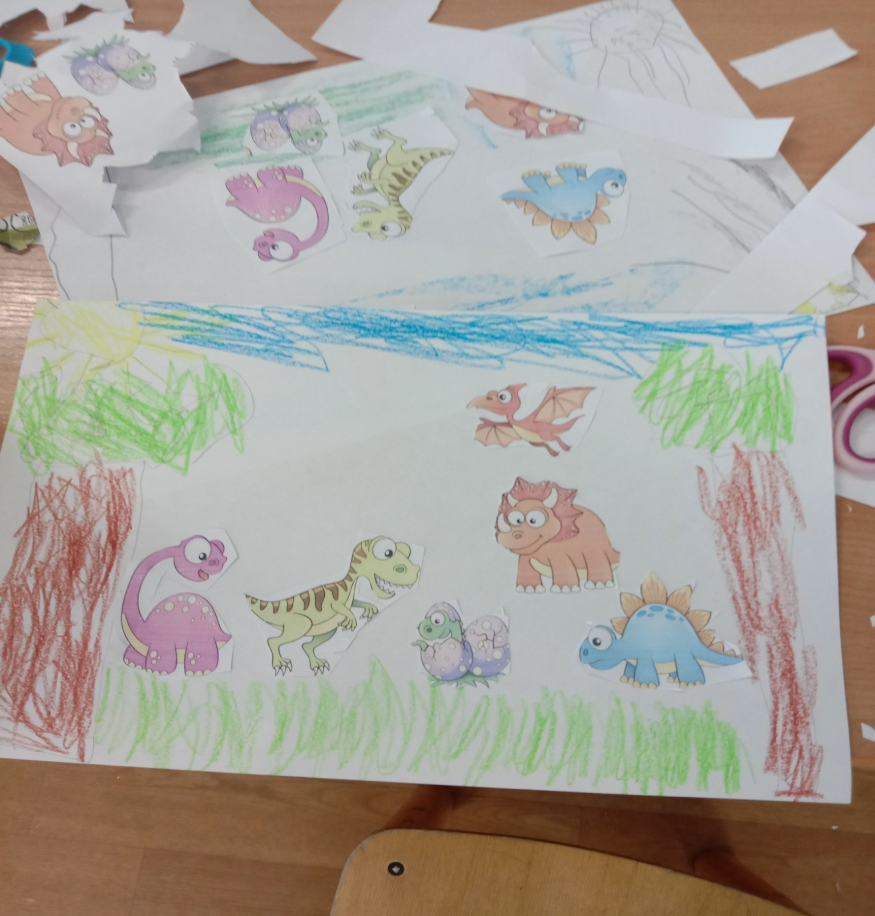

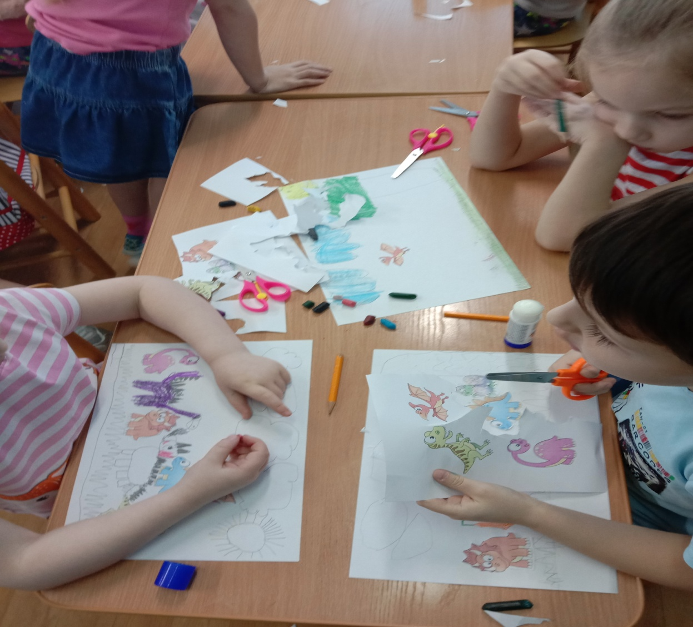
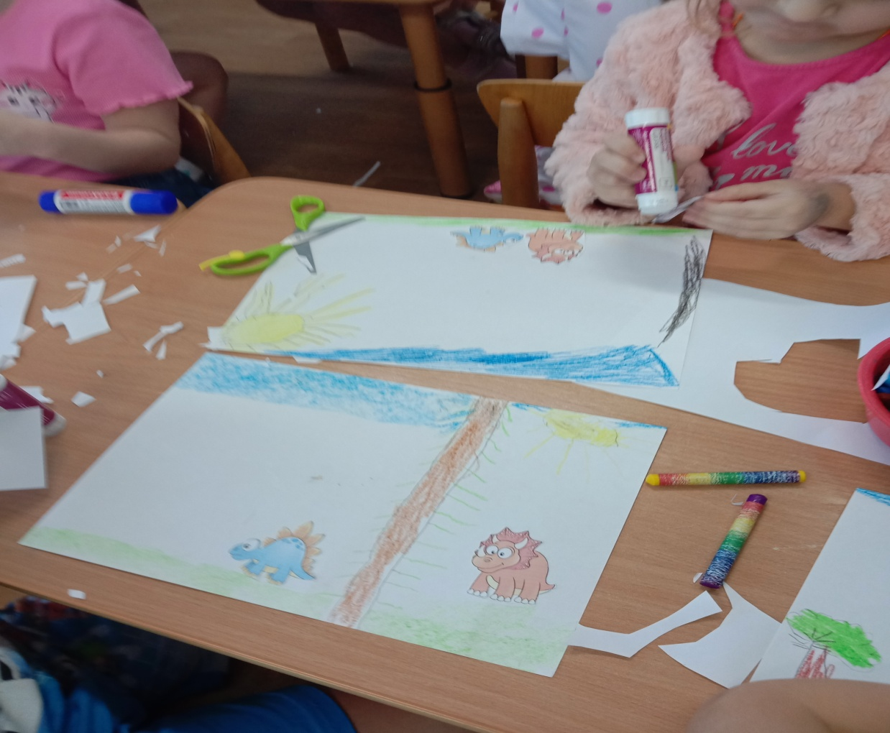
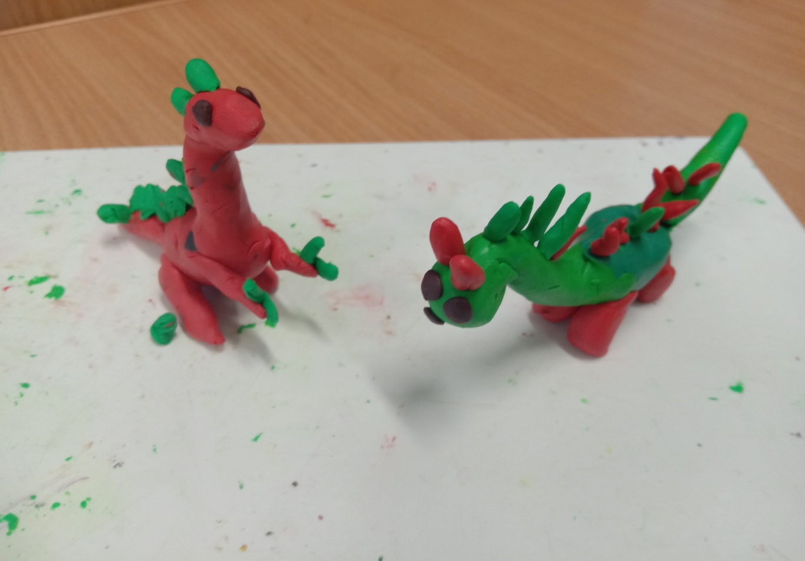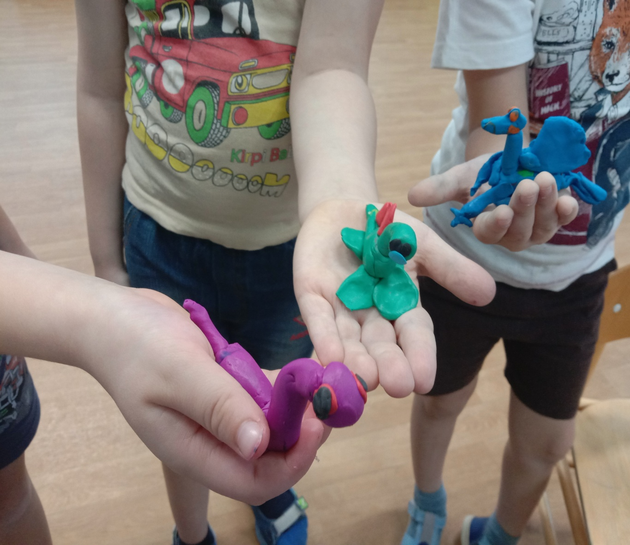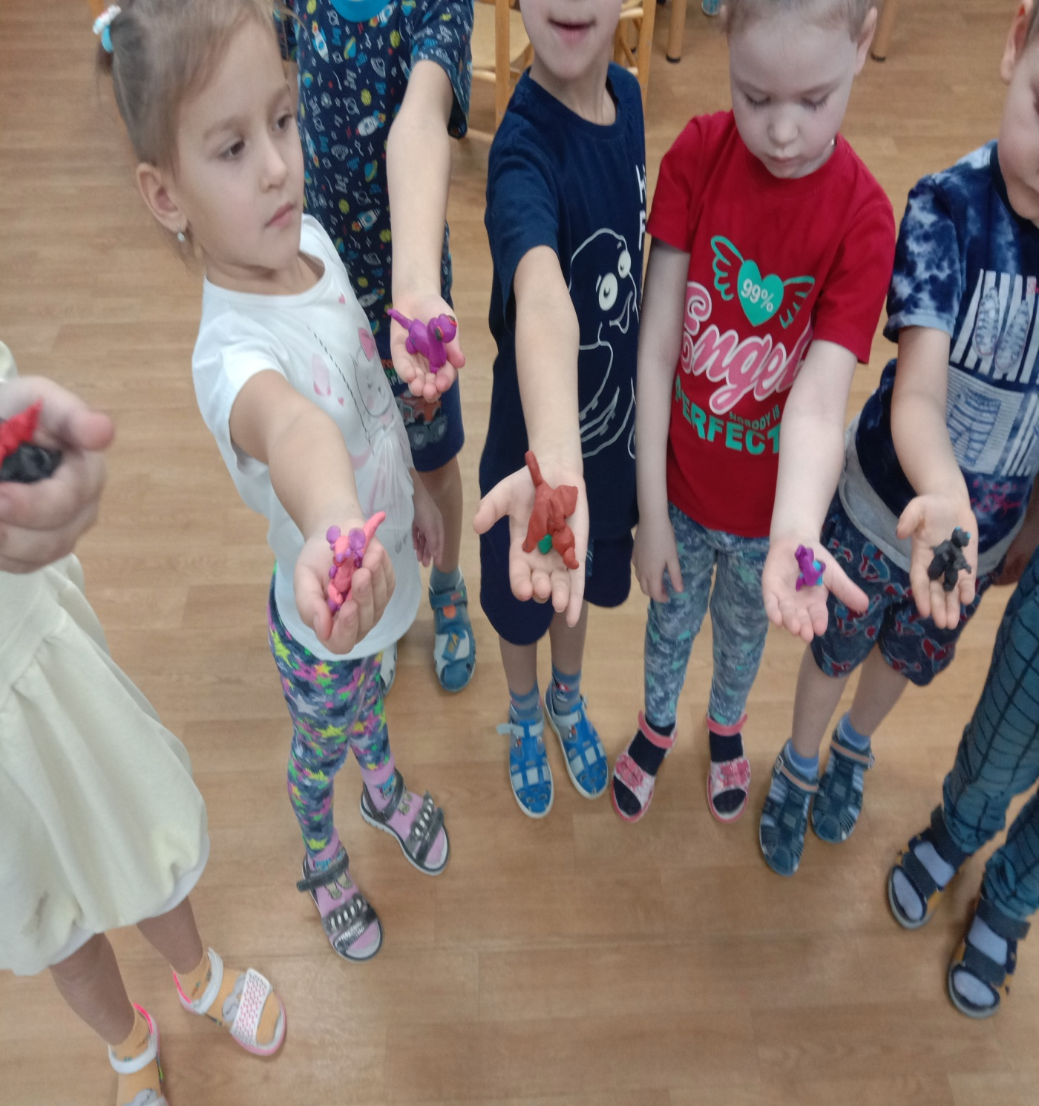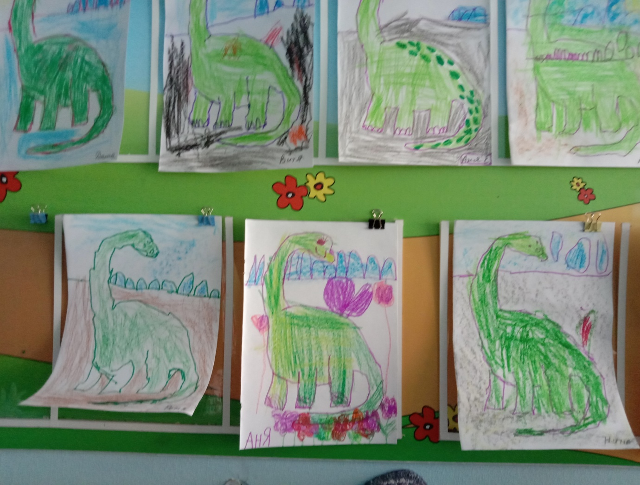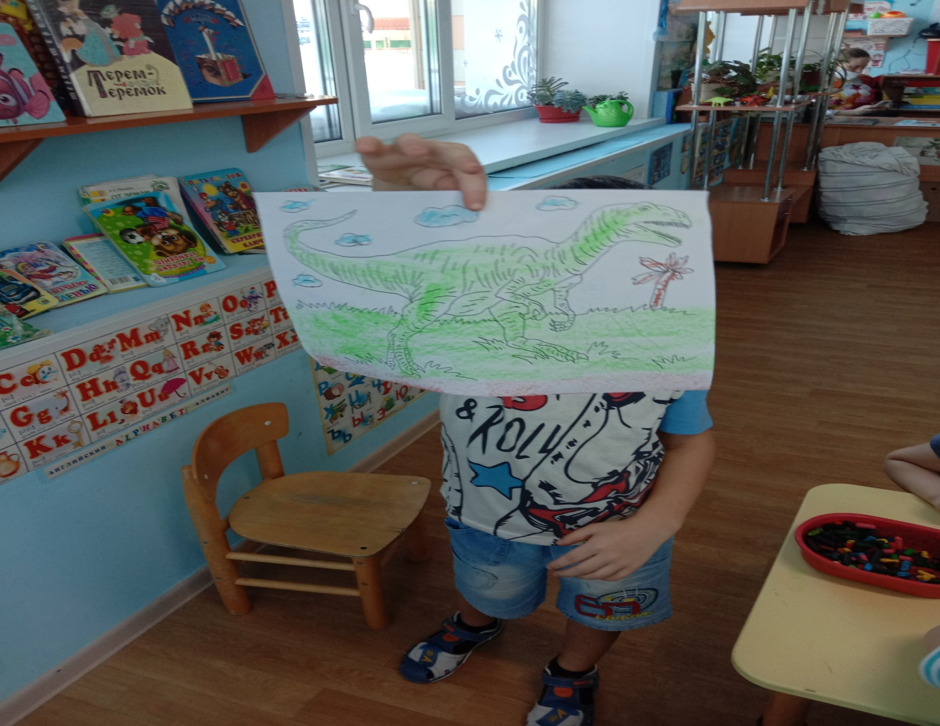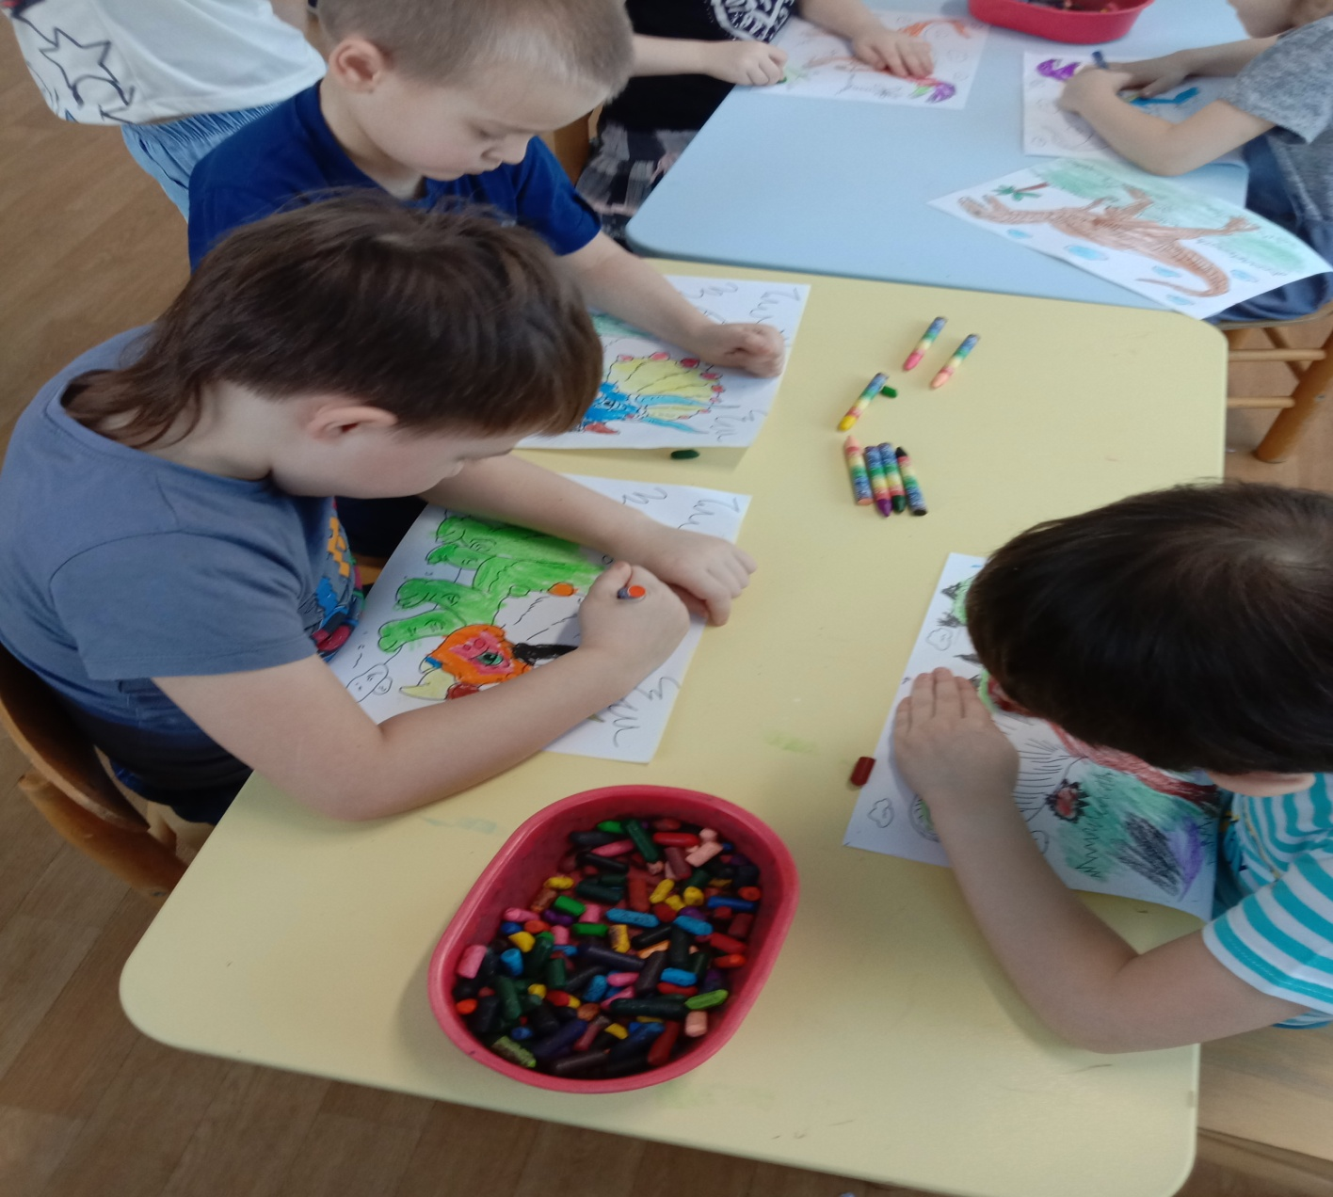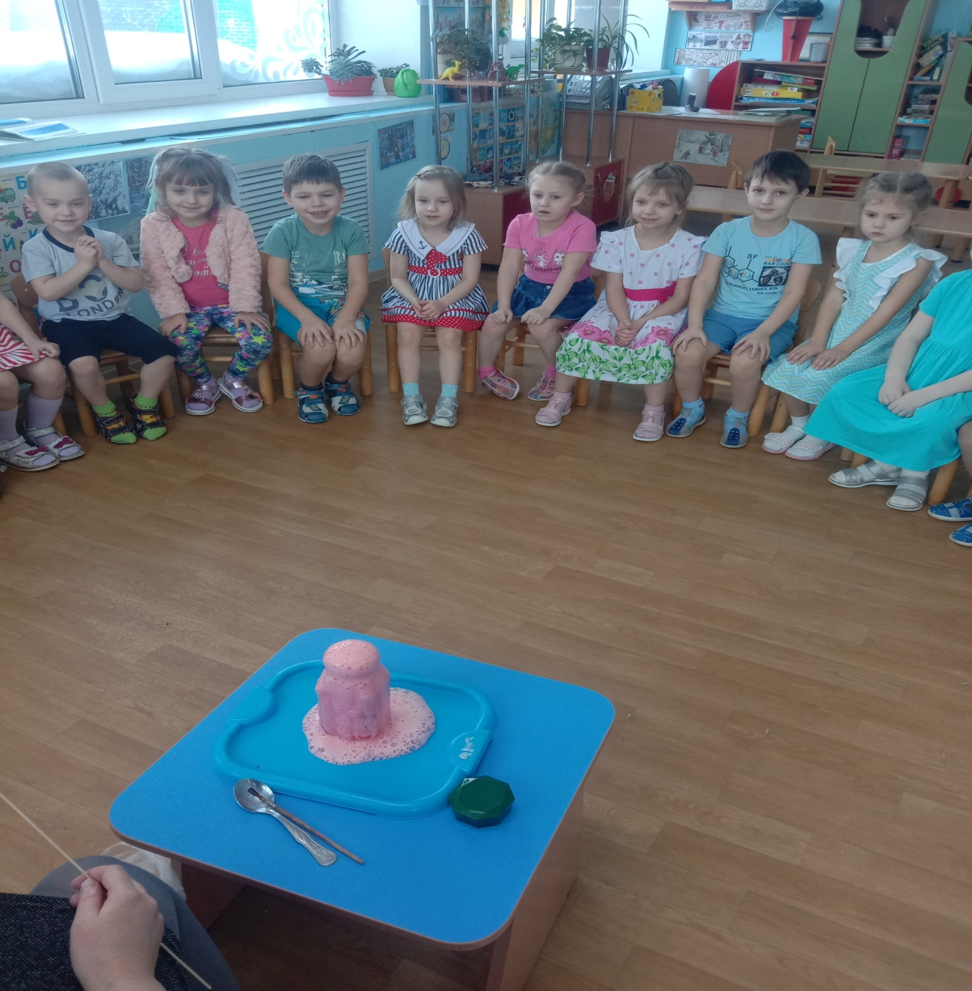

Отдельным занятием провели опытно-экспериментальную деятельность – извержение вулкана! Зрелище извергающегося вулкана никого не оставила равнодушным! (Берем стеклянную банку добавляем 2 чайной ложки соды, чайную ложку лимонной кислоты, отдельно разводим в стакане красную гуашь, каплю моющего средства, заливаем в жерло «вулкана». Ура! Извержение началось!) На протяжении всего проекта мы увидели, как проделанная работа достигла своей цели. У детей и родителей стал развиваться интерес к эпохе динозавров, расширился кругозор.
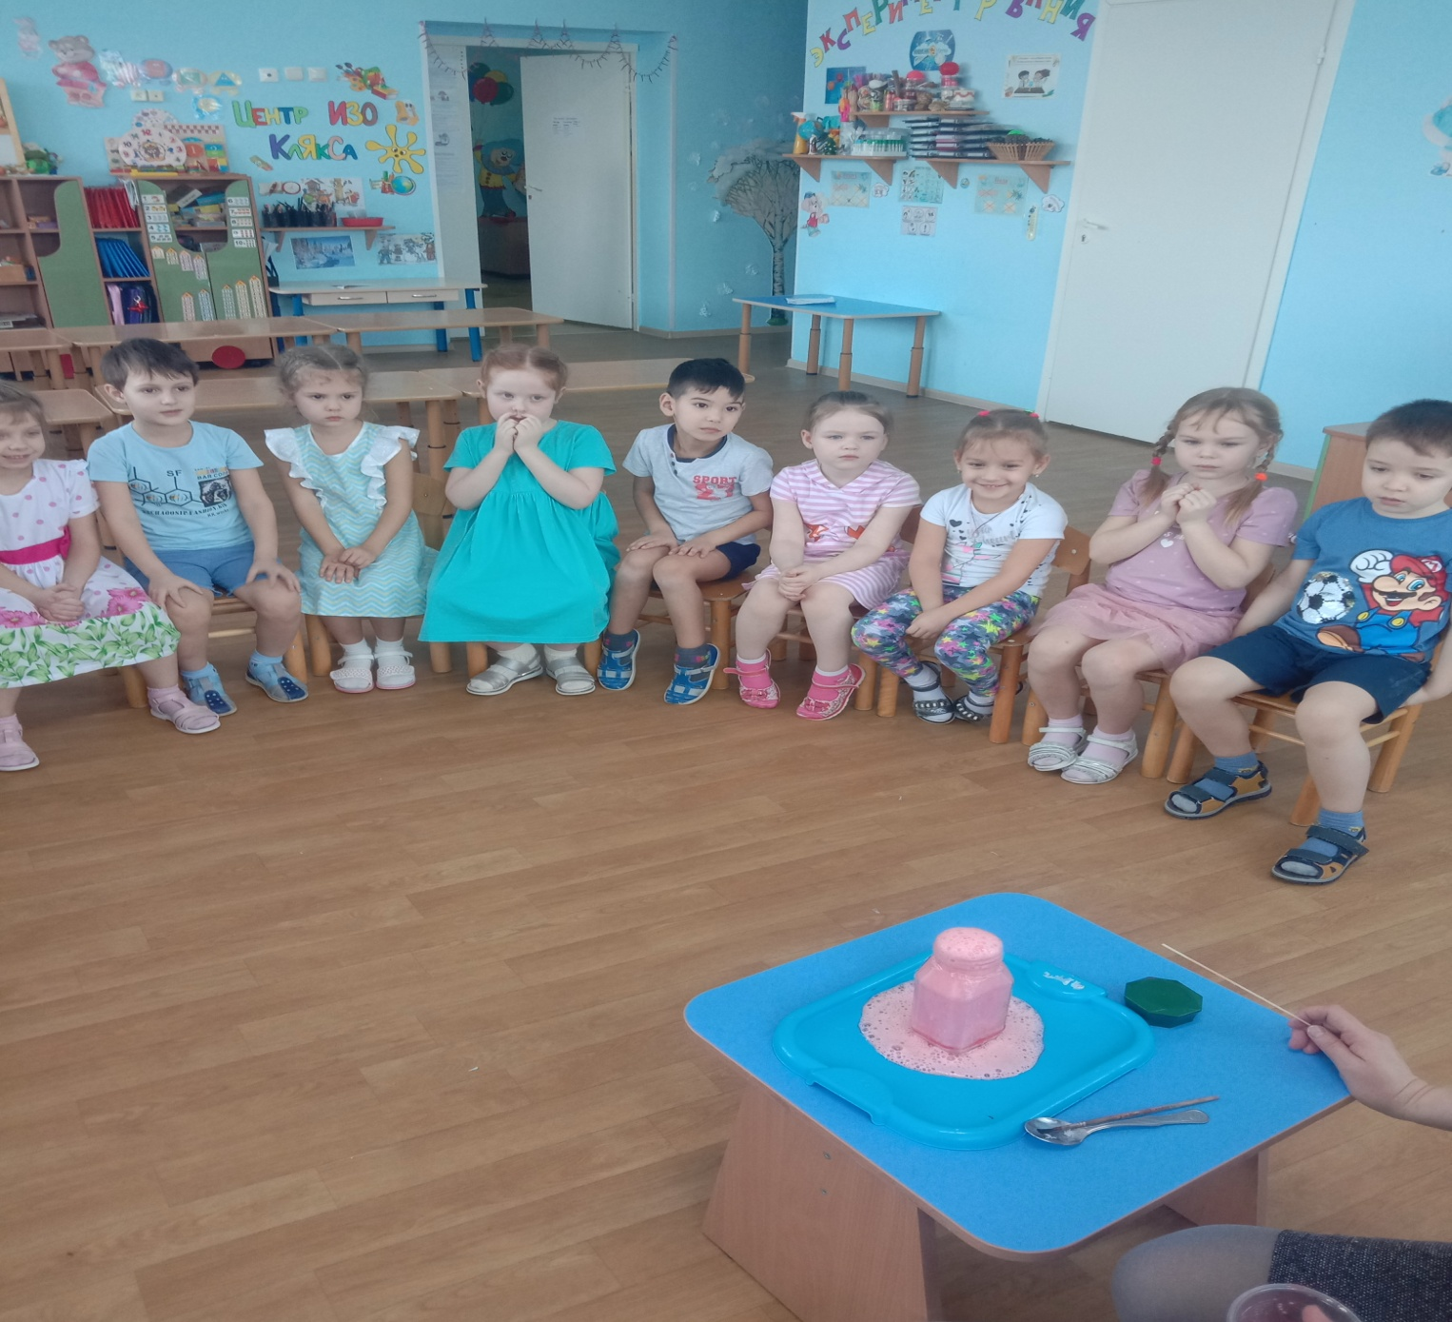
Эксперимент «Гибкость позвоночника» Проведем эксперимент! Что дает нам способность быть гибкими? Как мы уже узнали, что позвоночник состоит из множества маленьких косточек. Между ними есть промежутки твердых, но подвижных участков. Сначала просим ребенка одеть целую трубочку на синельную проволоку и слегка согнуть. Не получается? Вот так и наш позвоночник, если бы он состоял из сплошной кости, мы не смогли бы наклоняться, сгибаться в стороны, нам были бы недоступны многие игры и движения. Теперь просим ребенка одеть кусочки пластмассовой трубки, оставляя промежутки как межпозвоночные диски. Ну как теперь наш «позвоночник» стал более гибким? После этого эксперимента попросите ребенка сделать разные движения телом, пусть он сосредоточится на позвоночнике, почувствует его гибкость.

Результаты:
На протяжении всего проекта мы увидели, как проделанная работа достигла своей цели. У детей и родителей стал развиваться интерес к эпохе динозавров, расширился кругозор.
Дети:
В ходе реализации проекта дети приобрели знания об эпохе динозавров, расширили представление о видах динозавров. Нашли ответ на вопрос «Куда исчезли динозавры?». Также приобрели опыт совместной работы и реализации своих творческих потенциалов. Научились рисовать, лепить динозавриков, усовершенствовали навыки работы с ножницами. Расширили кругозор, познакомились с историей развития жизни на земле.
Родители:
Активно участвовали в проектной деятельности.
Педагоги:
Повысили свой профессиональный уровень. Пополнена предметно- пространственная среда.

